# **BÁO CÁO ĐỒ ÁN MÔN HỌC: NHẬP MÔN LẬP TRÌNH**

**GAME THỂ LOẠI VƯỢT CHƯỚNG NGẠI VẬT**

**Sản phẩm của: NGUYỄN ĐỨC THẮNG**

Sản phẩm được tạo ra bằng ngôn ngữ C/C++

## **I. Những gì đã làm được**

* Tạo nhân vật
* Tạo 1 mảng vật cản
* Tạo 1 mảng item
* 3 Tính năng khi ăn được item
* Tính năng Pow
* Gộp vật cản tăng độ khó Game
* Mua mạng
* Sử dụng buffer làm game mượt hơn
* Xử lý di chuyển của vật cản và chạm biên
* Xử lý điều khiển nhân vật
* Tạo menu, hướng dẫn, xem điểm cao.
* Sử dụng hàm mciSoundStringA
* Sử dụng system(“PAUSE>NULL”);
* Sử dụng Struct C++

## **II. Giới thiệu, Trình bày các tính năng**

Ý tưởng: điều khiển nhân vật tránh các chướng ngại vật di chuyển khắp nơi trong khung game sao cho nhân vật ăn được càng nhiều điểm càng tốt. Điểm cao sẽ được lưu lại.

### ***Tính năng Menu:*** Người chơi có thể chọn 1 trong 5 lựa chọn

* Lựa chọn 1: Chơi game: Lựa chọn này sẽ đưa người chơi đến với trò chơi đã được lập trình.
* Lựa chọn 2: Hướng dẫn chơi game: Hướng dẫn người chơi mới trước khi tham gia trò chơi
* Lựa chọn 3: Xem điểm cao: Người chơi có thể xem điểm cao mình đã đạt được hoặc khi chơi game màn hình sẽ thông báo điểm cao nhất của bạn hiện tại.
* Lựa chọn 4: Xóa điểm cao: Người chơi muốn đặt lại điểm cao trở về 0 có thể sử dụng các chức năng này
* Lựa chọn 5: Thoát Game: Người chơi muốn thoát có thể chọn mục này và nhấn phím bất kỳ để thoát hẳn chương trình.

### ***Tính năng trong Game***

* Pause Game: Trong khi chơi game nhấn phím P để tạm dừng Game
* Khi ăn item $ tăng 5 điểm và tăng 1 vật cản.
* Tăng đến 4 vật cản sẽ tự động gộp lại làm tăng độ khó Game
* Khi ăn item Bất tử nhân vật sẽ đổi màu sắc liên tục trong 5s và đề kháng với vật cản trong thời gian đó. Sau khi hết 5s item sẽ xuất hiện.
* Khi ăn item Phá Hủy Vật Cản sẽ phá hủy 1 vật cản làm giảm độ khó của game. Sau 6s iTem sẽ xuất hiện trở lại.
* Pow = 100% phá hủy vật cản chỉ còn lại 1 vật cản trong Game
* Mua mạng chơi sẽ bị trừ 50 điểm.

## **III. Sử dụng chương trình**

Trong giao diện của menu

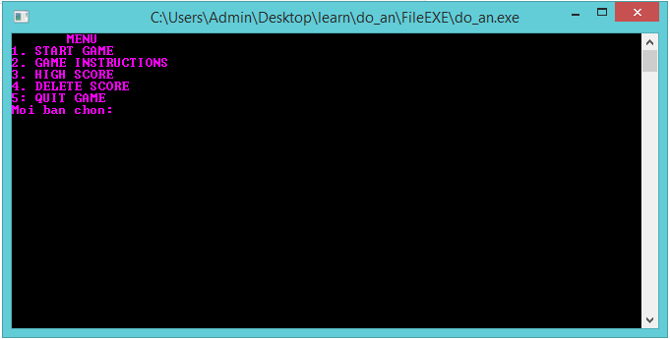

Hình 1: Giao diện menu

Dùng các phím chức năng sau:

* Phím 1: Bắt đầu chơi game
* Vào giao diện chơi game

Nhấn phím A,D,S,W lần lượt điều khiển nhân vật sang trái, phải, xuống, lên.

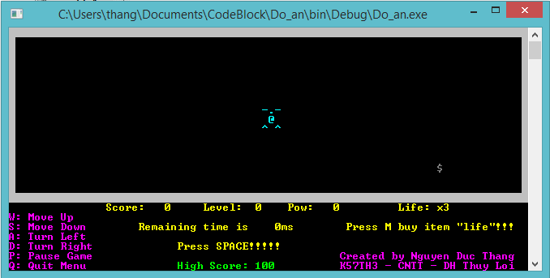

Hình 2: Giao diện khi chơi game

* Phím P: tạm dừng Game

Nhấn tiếp phím P sẽ tiếp tục chơi game

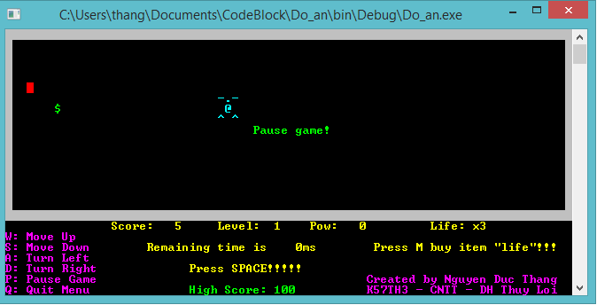

Hình 3: Chức năng Pause Game

* Phím Q: thoát Game
* Phím 2: Đọc hướng dẫn chơi game

Vào giao diện đọc hướng dẫn nhấn phím bất kỳ để quay lại menu.

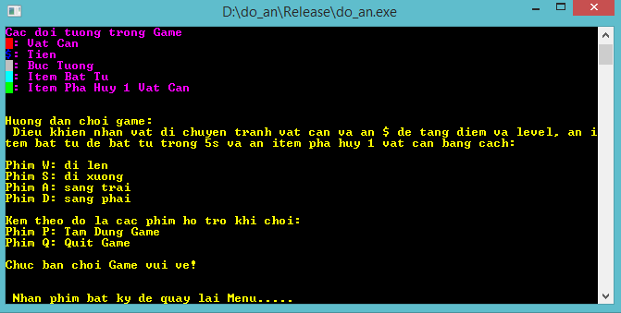

Hình 4: Chức năng hướng dẫn chơi Game

* Phím 3: Xem điểm cao hiện tại

Vào giao diện đọc hướng dẫn nhấn phím bất kỳ để quay lại menu.

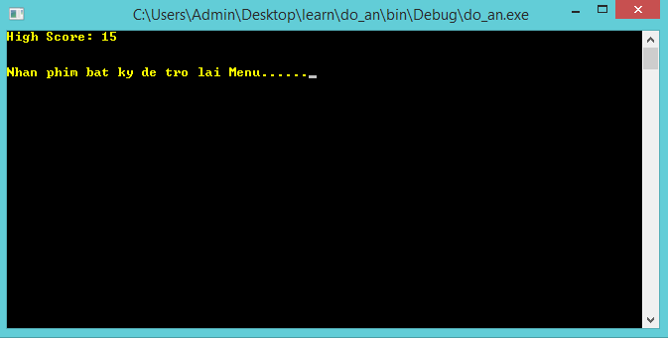

Hình 5: Chức năng xem điểm cao

* Phím 4: Xóa điểm cao

Thông báo đã xóa điểm cao và nhấn phím bất kỳ để quay lại menu.

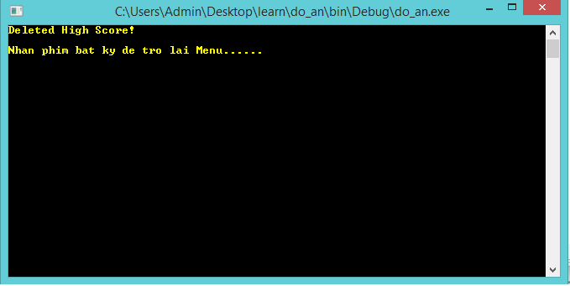

Hình 6: Chức năng xóa điểm cao

* Phím 5: Thoát chương trình
* Item Bất Tử

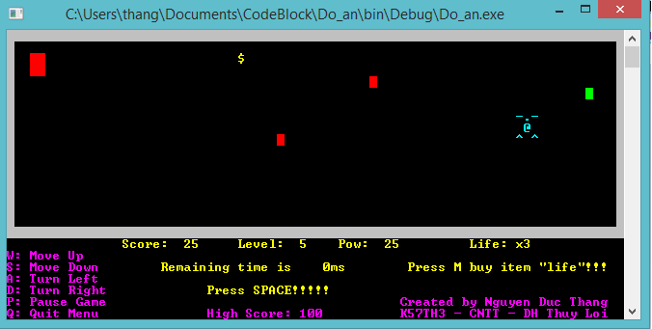

Hình 7: Trước khi ăn item bất tử

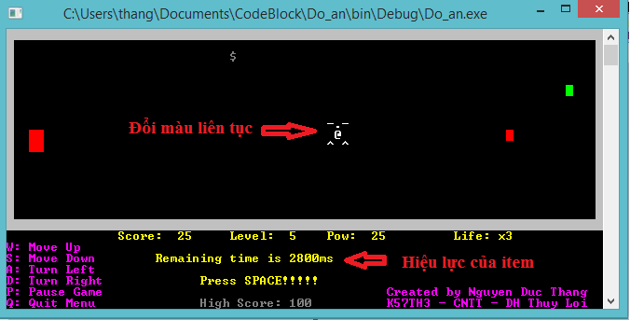

Hình 8: Khi ăn iTem Bất Tử

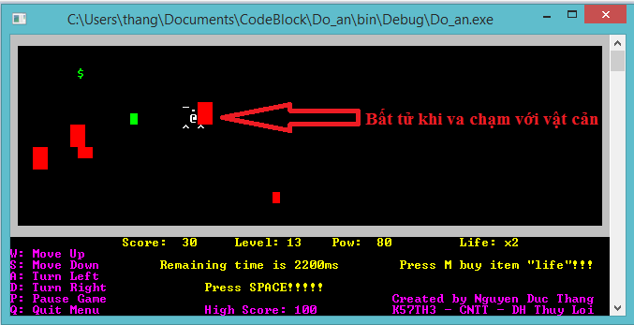

Hình 9: Hiệu lực của Item bất tử

* Gộp vật cản

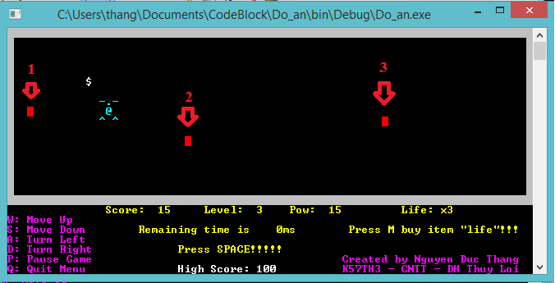

Hình 10: Trước khi ăn thêm vật cản

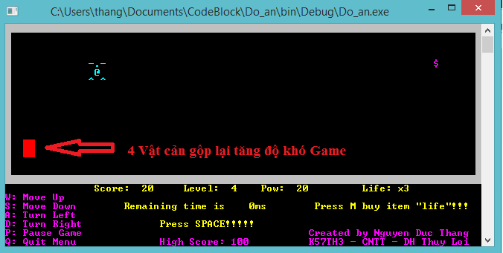

Hình 11: Gộp 4 vật cản thành 1 vật cản lớn

* Item Phá Hủy

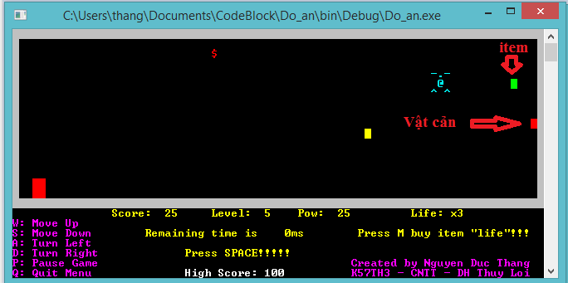

Hình 12: Trước khi ăn item phá hủy

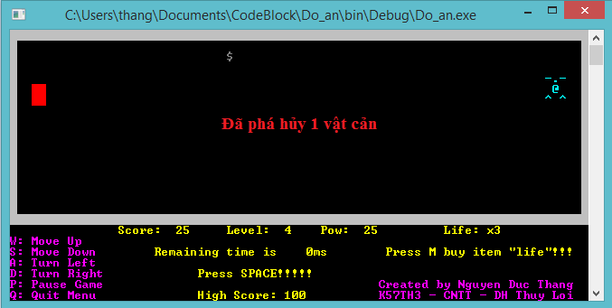

Hình 13: Sau khi ăn item phá hủy

* Mua item lượt chơi

Nhấn phím M để mua thêm lượt chơi. Điều kiện mua là trên 50 điểm. Khi mua 1 lượt sẽ trừ 50 điểm

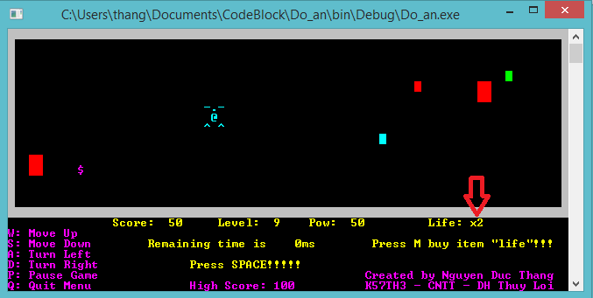

Hình 14: Trước khi mua item

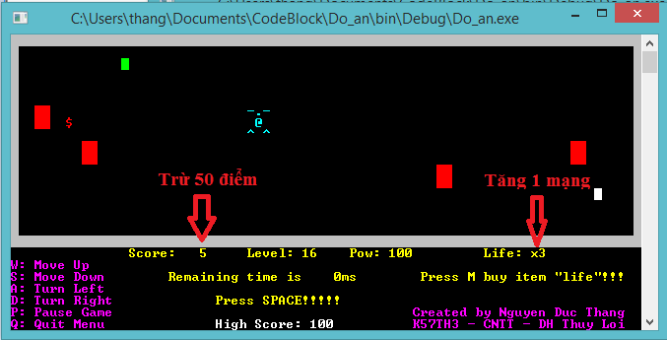

Hình 15: Sau khi mua item

* Kỹ năng đặc biệt “POW”

Nhấn SPACE để sử dụng kỹ năng khi đạt 100%

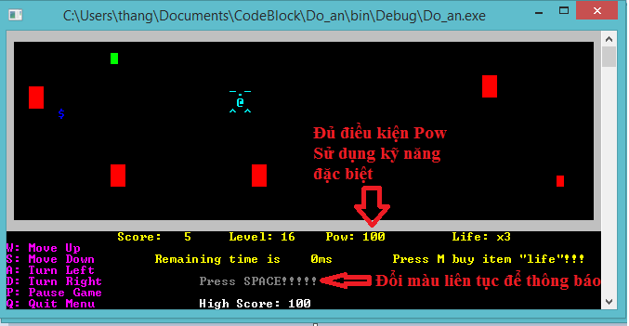

Hình 15: Trạng thái trước khi Pow

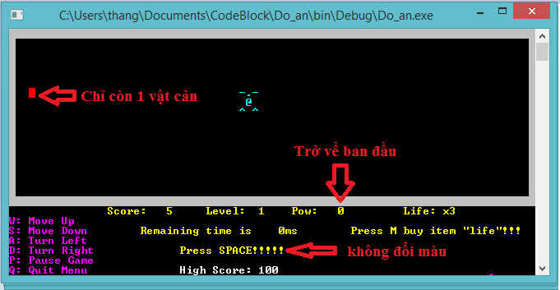

Hình 16: Sau khi sử dụng kỹ năng đặc biệt

* Khi hồi sinh

Người chơi khi bị va chạm vật cản sẽ trở lại vị trí chính giữa và bất tử trong 5 giây và mất 1 lượt chơi

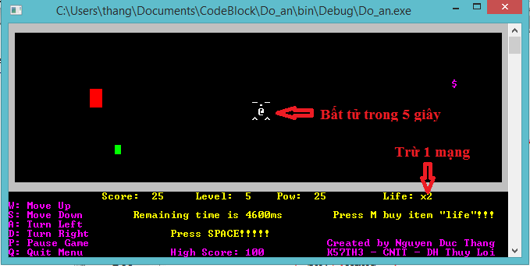

Hình 17: Sau khi va chạm vật cản

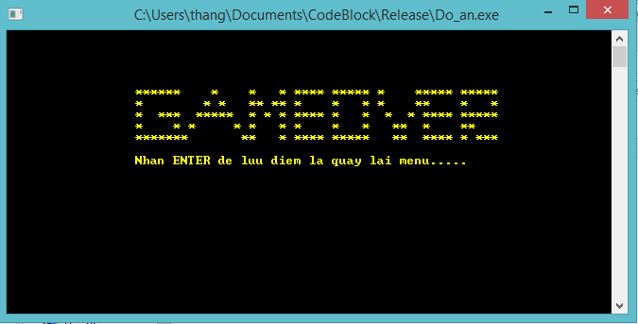

Hình 18: Khi hết mạng

## **IV. Tổ chức mã nguồn, struct**

### ***Struct***

Các đối tượng trong Game

* Struct NhanVat có các thành phần: Tọa Độ, Hình dáng nhân vật, Điểm, Màu, Thời gian đổi màu sắc và thời gian xuất hiện item phá hủy 1 vật cản, Pow

Phần khai báo:

typedef struct

{

char a[3][3];

} HinhDangNhanVat;

typedef struct

{

ToaDo td;

HinhDangNhanVat hd;

int Diem;

int ThoiGianDoiMau;

int Mau;

int ThoiGianPhaHuy;

int Pow;

int Mang;

} NhanVat;

* Struct VatCan có các thành phần gồm tọa độ và trạng thái . Struct SoLuongVatCan có thành phần là 1 mảng vật cản tối đa 50 vật cản và n số lượng vật cản khi chơi.

Phần khai báo:

typedef struct

{

ToaDo td;

int TrangThai;

} VatCan;

typedef struct

{

VatCan vc[50];

int n;

} soluongvatcan;

* Struct ArrItem: là 1 mảng item được khai báo bởi các thành phần là 1 mảng item.

Phần khai báo:

typedef struct

{

ToaDo td;

} iTem;

typedef struct

{

iTem item[3];

int dem;

} ArriTem;

### ***2.Tổ chức mã nguồn***

* File KhoiTao.c là phần khởi tạo các đối tượng trong Game trong đó có khởi tạo Buffer, khởi tạo vật cản, item và thay đổi màu sắc nhân vật

Các hàm chính trong file gồm:

void GanO (int dong, int cot, char kitu, int mau);

void khoitaovatcan(soluongvatcan *psl, int i);

void KhoiTao (NhanVat *pnv, soluongvatcan *psl, ArriTem *parritem);

void ThoiGianNV(NhanVat *pnv);

* File HienThi.c là file thể hiện tất cả những đối tượng trong game lên màn hình Console. Các hàm chính trong File.

void xuatbuffer();

void HienThi (NhanVat nv, soluongvatcan sl, ArriTem arritem);

void HienThiNhanVat(NhanVat nv);

* File XuLy.c là file xử lý điều khiển của nhân vật, xử lý va chạm giữa nhân vật và vật cản và các item đi kèm.

Các hàm chính:

void DiChuyen (soluongvatcan *psl);

void VatCanChamBien(soluongvatcan *psl);

int DieuKhien(NhanVat *pnv, soluongvatcan *psl);

int XuLy(NhanVat *pnv, ArriTem *parritem, soluongvatcan *psl);

* File Menu.c là file thể hiện các chức năng của menu Game

int KhoiTaoMenu();

int HuongDan();

int menu();

int PlayGame();

int HighScore();

int DeleteScore();

void SaveScore();

## **V. Các kỹ thuật, thư viện đã sử dụng và ưu điểm của nó**

* hàm GetAsyncKeyState để lấy thuộc tính nhấn của một phím.

Áp dụng vào hàm điều khiển nhân vật

Ưu điểm: Bắt phím nhanh và rất tiện

* Buffer: làm mượt Game không bị giật lag

Sử dụng hàm MciSendStringA trong thư viện Windows.h để phát nhạc: ưu điểm có thể phát được nhiều bản nhạc cùng 1 lúc và phát được file .wav và .mp3.

## **VI. Tài liệu tham khảo:**

- Buffer, mciSoundStringA, GetAsyncKeyState(), TextColor, gotoXY,…: Nguyễn Trung Thành

- Mảng vật cản, xử lý di chuyển vật cản: Nguyên Phan

- Struct C++, Menu, system(“PAUSE>NULL”); :Nguyễn Xuân Hùng https://www.youtube.com/channel/UCeZxyfVNHM5OWqiibSpIy5g

- Daynhauhoc.com